PHÒNG GD&ĐT LẠC THUỶ  TRƯỜNG MN TT CHI NÊ  Số: /BC - MNCN | CỘNG HÒA XÃ HỘI CHỦ NGHĨA VIỆT NAM  Độc lập - Tự do - Hạnh phúc  Chi Nê, ngày 01 tháng 2 năm 2024

BÁO CÁO KẾT QUẢ TỔ CHỨC
LỄ HỘI MÙA XUÂN VÀ HỘI THI BÉ VỚI TRÒ CHƠI DÂN GIAN
NĂM HỌC 2023- 2024

Kính gửi: Chuyên môn mầm non Phòng GD&ĐT LạcThủy
Thực hiện Kế hoạch số 06 /KH-MNCN ngày 19 tháng 01 năm 2024 của trường Mầm non thị trấn Chi Nê. Kế hoạch tổ chức chương trình “Lễ hội mùa xuân” và “Hội thi Bé với trò chơi dân gian ” năm học 2023 - 2024
Trường Mầm non thị trấn Chi Nê báo cáo kết quả chương trình cụ thể như sau:
I. Kết quả đạt được
- Tuyên truyền giáo dục trẻ về ngày tết cổ truyền của dân tộc Việt Nam.
- Trẻ biết trong những ngày tết cổ truyền thường tổ chức một số trò chơi dân gian, hội chợ xuân, biết phong tục của ngày tết cổ truyền.
- Tạo không khí phấn khởi vui tươi chào đón tết cổ truyền của dân tộc cho trẻ. Trẻ được cùng cô giáo tham gia vào các hoạt động như vui xuân: Biểu diễn văn nghệ, biểu diễn thời trang, trang trí trường lớp đón tết, tham gia các trò chơi dân gian phù hợp với lứa tuổi, tham quan các gian hàng trưng bày ngày tết, tham gia vào các hoạt động vui xuân của lễ hội xuân...Qua đó hình thành cho trẻ tình yêu quê hương đất nước, có hiểu biết và trân trọng truyền thống tốt đẹp của dân tộc, giáo dục kỹ năng sống cho trẻ thông qua các hoạt động trải nghiệm trong ngày vui xuân.
- Tuyên truyền và mở rộng mối quan hệ giữa nhà trường với cha mẹ học sinh, đồng thời huy động sự ủng hộ của cha mẹ học sinh về vật chất và tinh thần trong các hoạt động của nhà trường.
III. Những nội dung đã thực hiện
Nội dung 1: Cho trẻ trải nghiệm gói bánh trưng
- Thời gian : Ngày 25/01/2024
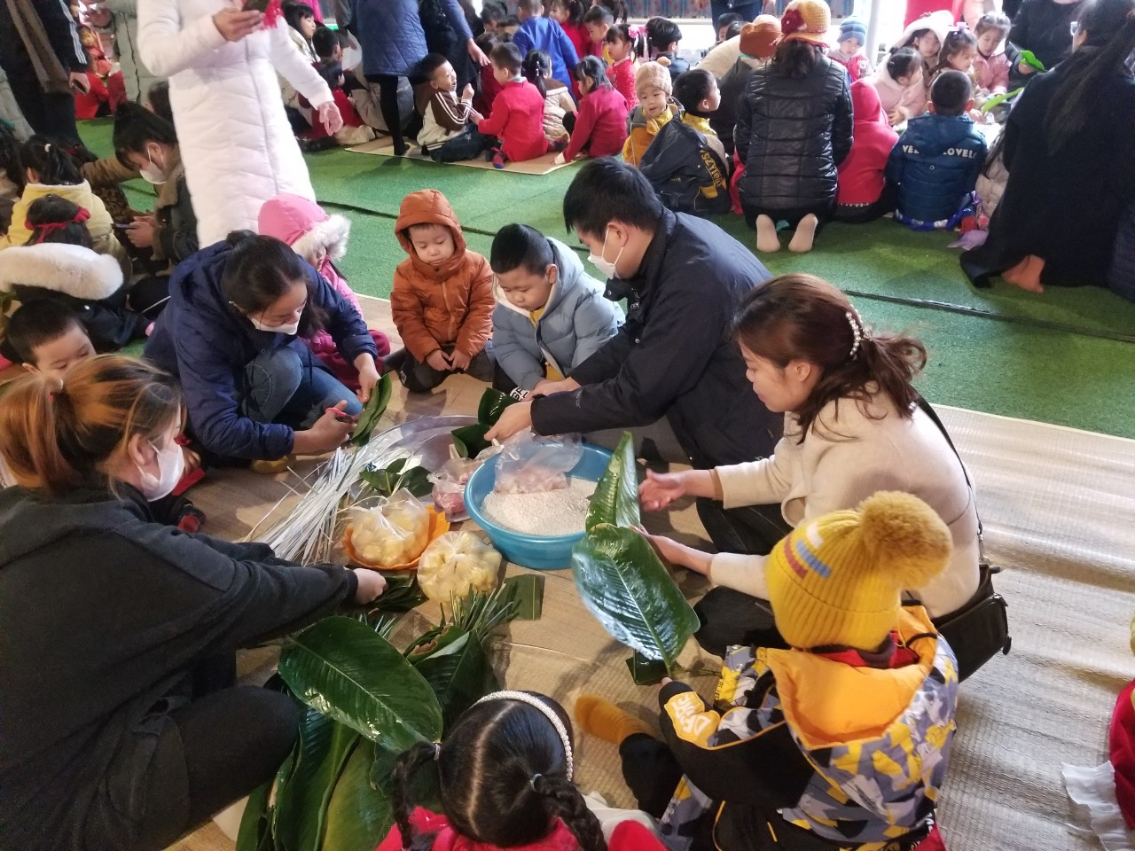
Nội dung 2: Trao quà cho học sinh có hoàn cảnh khó khăn
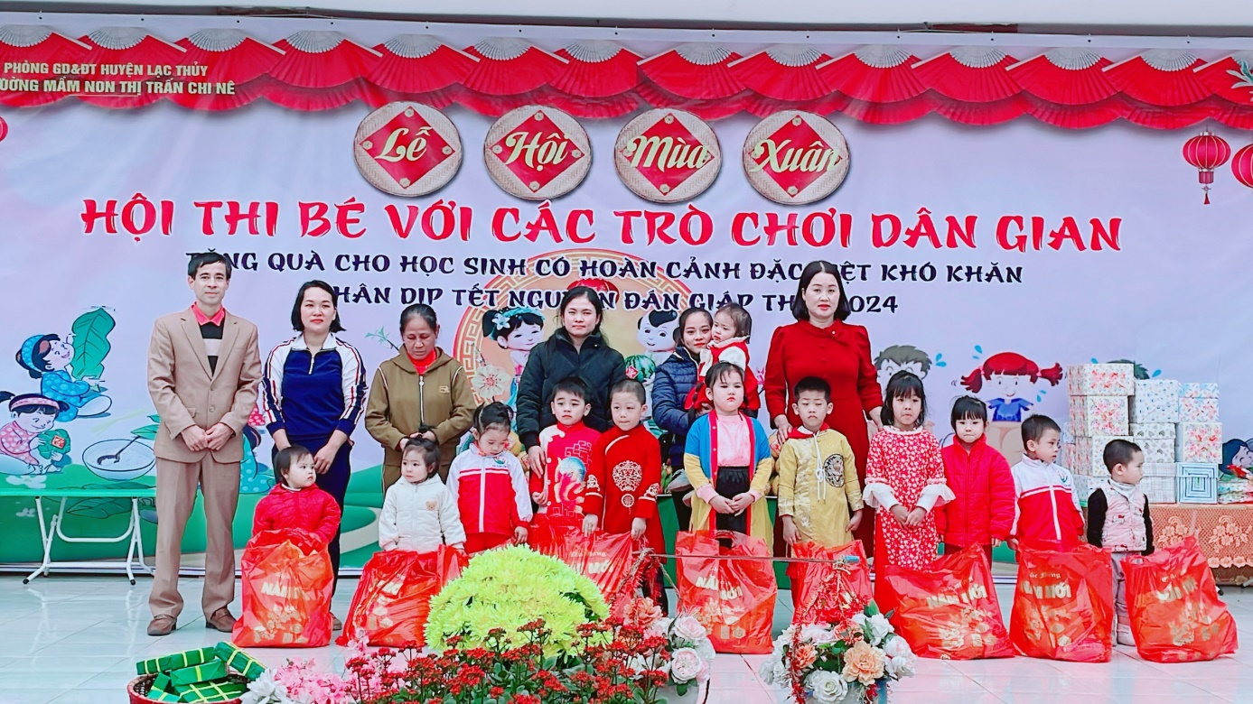
Ngày 31/01/2024 Nhà trường tổ chức trao 18 xuất quà cho học sinh có hoàn cảnh khó khăn trị giá 5.220.000 đ ( mỗi xuất quà 290.000đ/ xuất)

Nôi dung 3: Hội thi “ Bé với trò chơi dân gian”
Thời gian tổ chức : 14h30 ngày 31/01/2024
Nội dung hội thi gồm 3 phần
+ Phần 1: Văn nghệ chào mừng
+ Phần 2 : Trình diễn trang phục các dân tộc
+ Phần 3 : Các trò chơi dân gian
* Kết thúc: Trao giải cho các đội thi
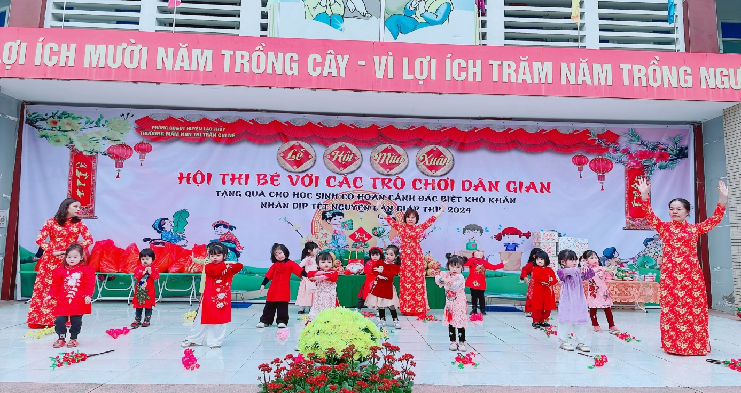
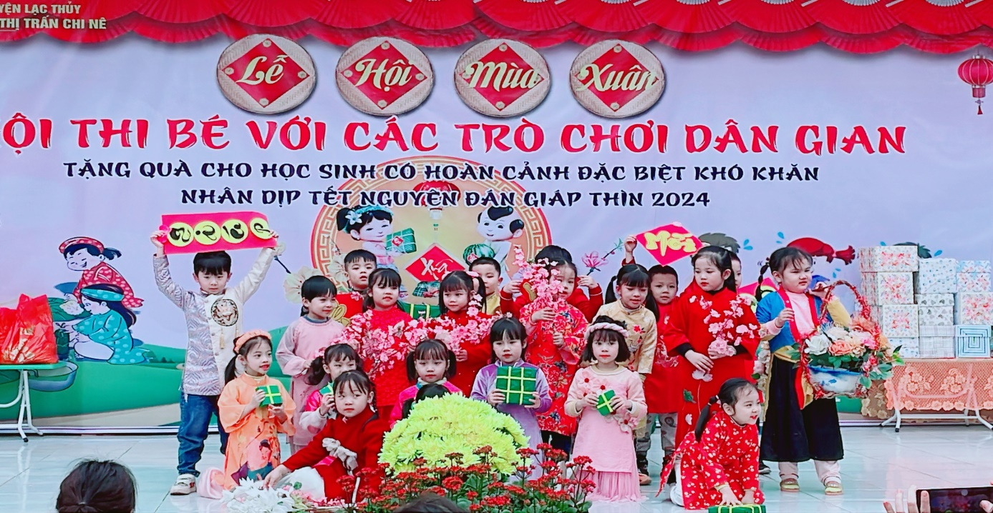
Văn nghệ chào mừng
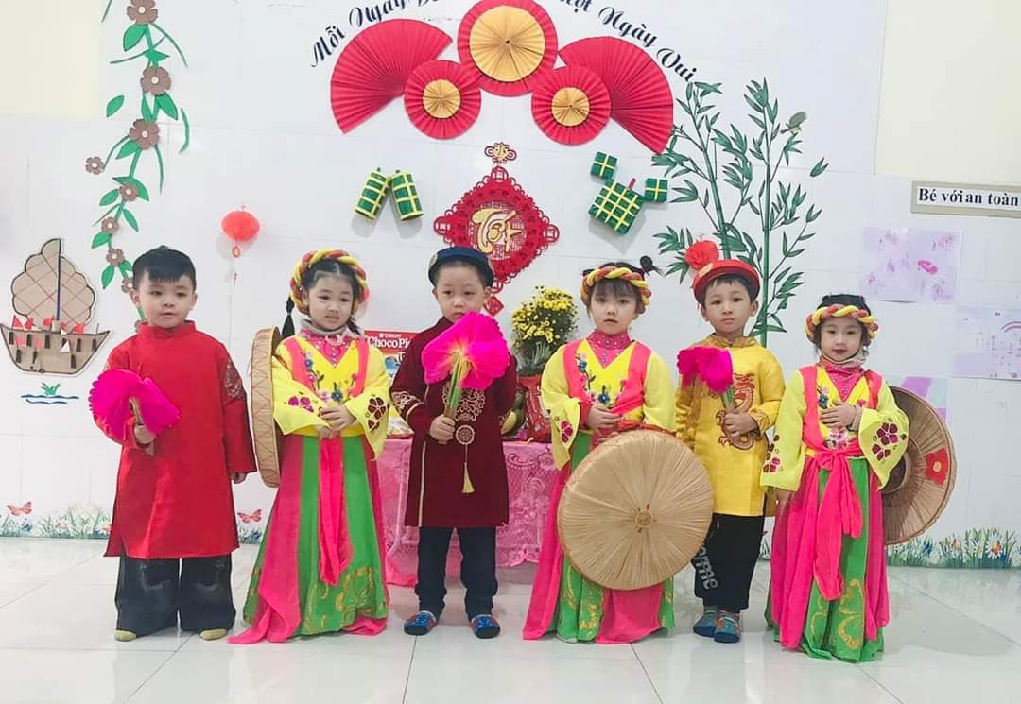
Thi trình diễn trang phục các dân tộc

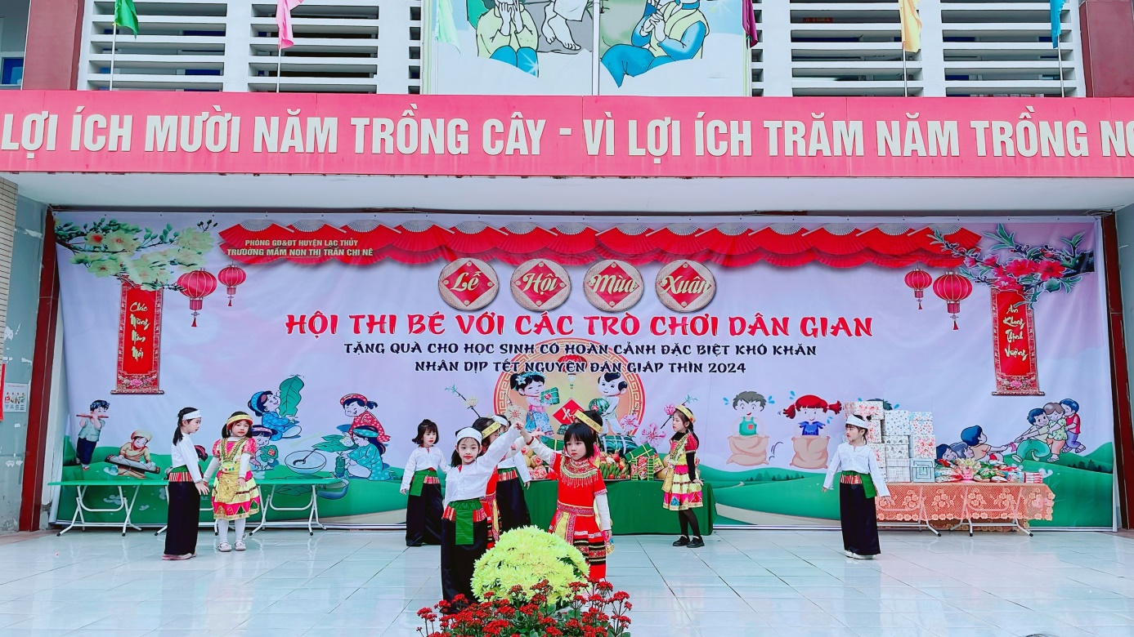
Thi trình diễn trang phục các dân tộc

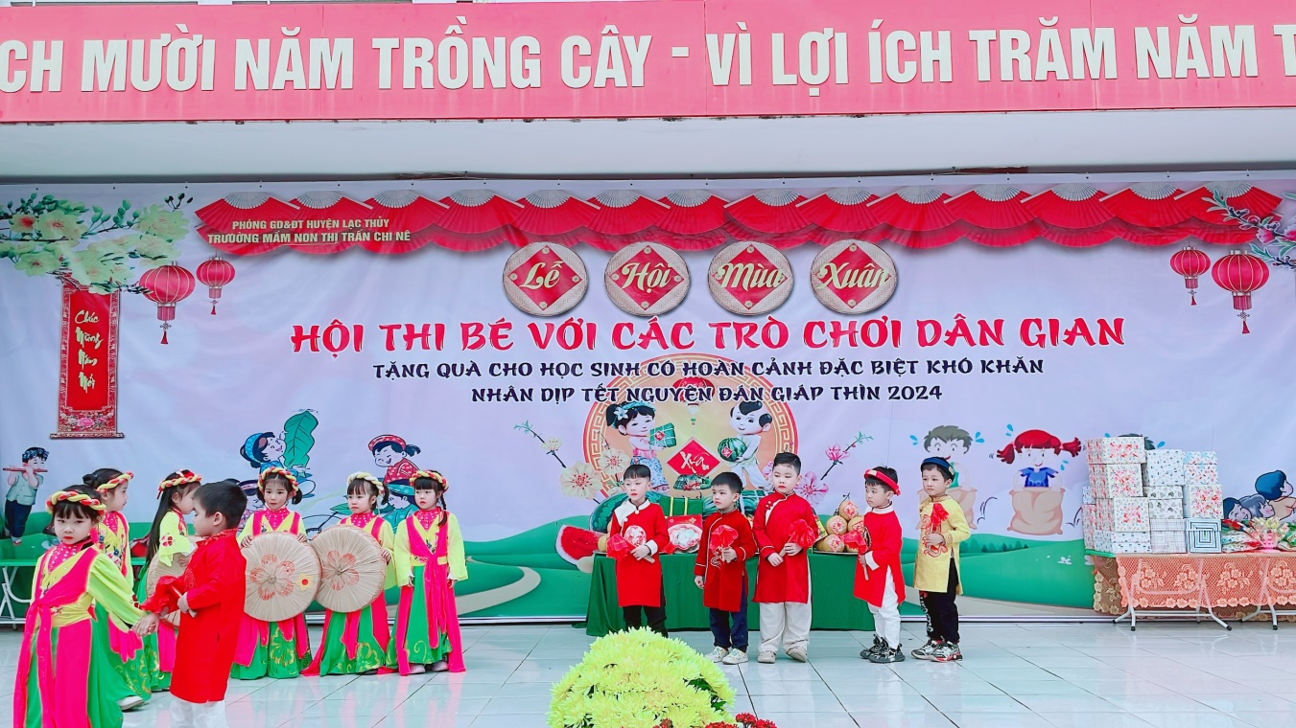
Thi trình diễn trang phục các dân tộc

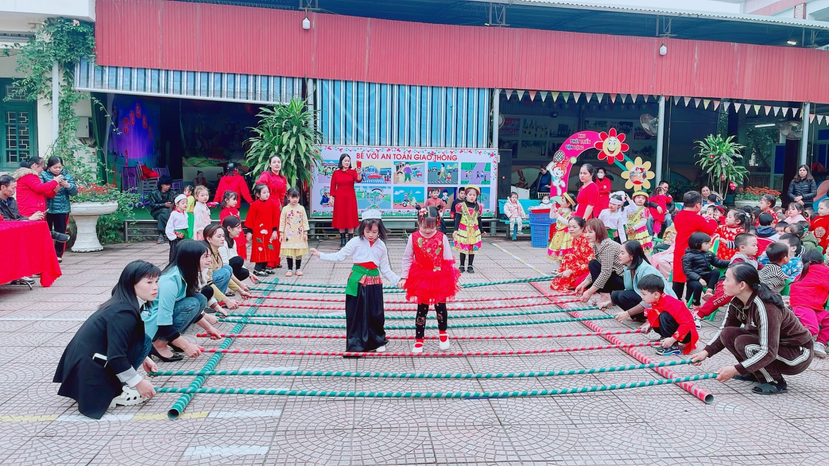
Trẻ thi nhảy sạp

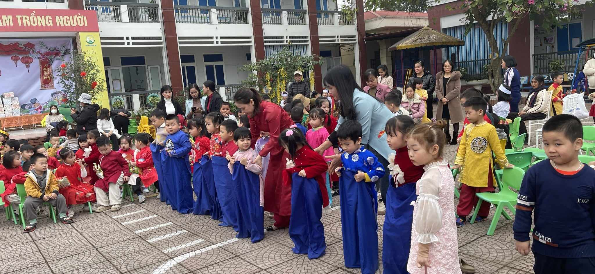
Trẻ chơi nhảy bao bố

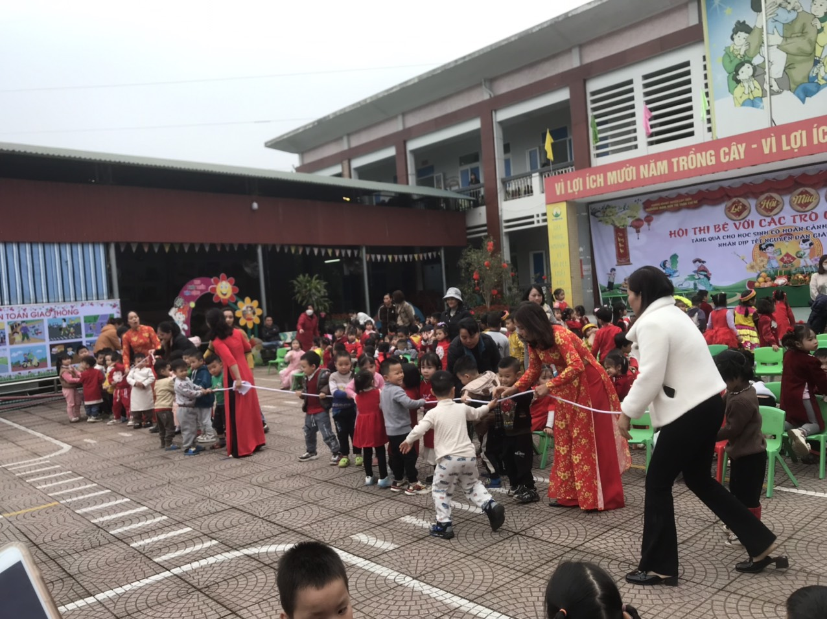
Trẻ chơi kéo co

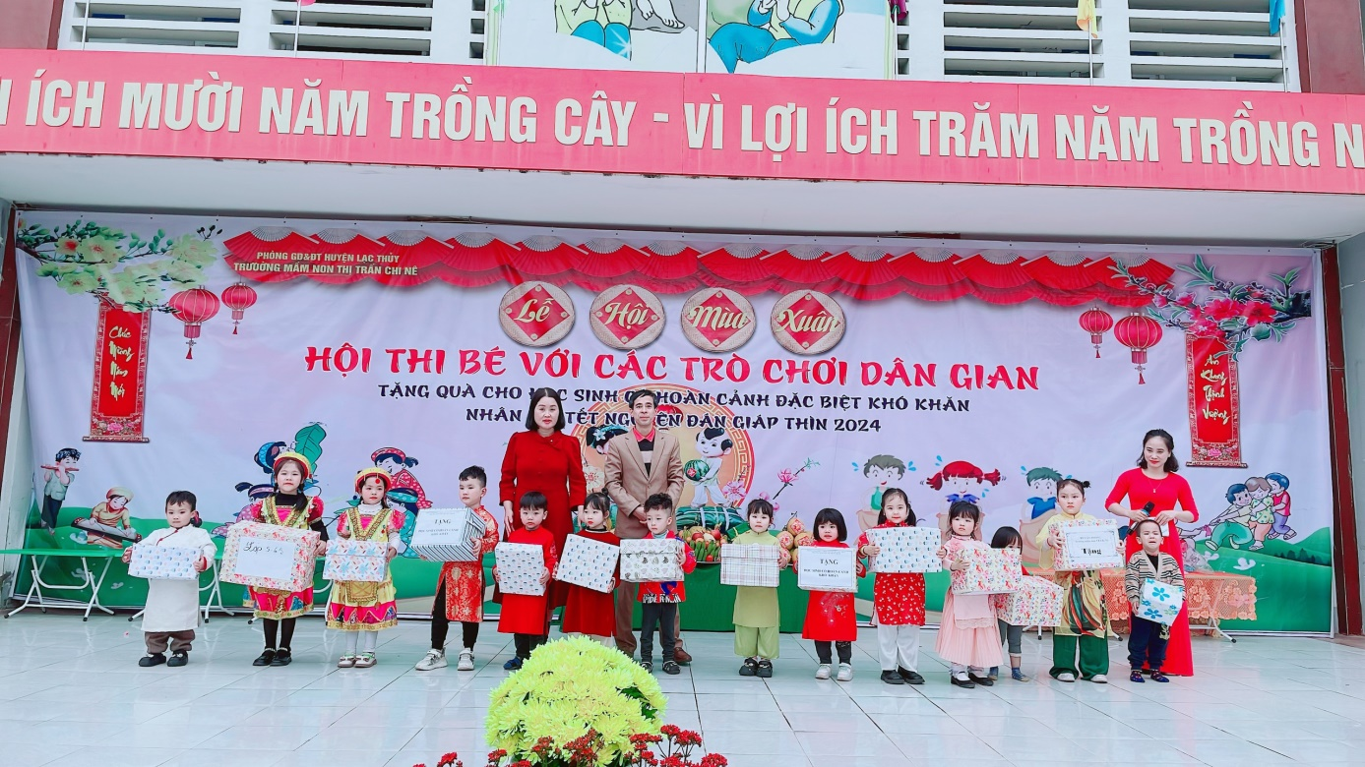
Trao quà cho các đội thi
Trên đây là báo cáo kết quả thực hiện kế hoạch tổ chức chương trình “Lễ hội xuân mùa xuân ” và hội thi “ Bé với trò chơi dân gian ” trường mầm non thị trấn Chi Nê năm học 2023 - 2024./.

Nơi nhận: THỦ TRƯỞNG ĐƠN VỊ
- Chuyên môn MN PGD (để b/c)
- Lưu VT (VH03)./.

